Лабораторная работа №11
«Вычисление корня уравнения для произвольной функции»
- Постановка Задачи
Разработать программу для приближенного нахождения корней уравнений вида f(x) = 0 на отрезке [a, b] с заданной точностью e. Корни уравнений находятся тремя методами – методом простых итераций, методом секущих и методом Ньютона. Каждый метод реализовать с помощью подпрограммы, при этом передавать в эти подпрограммы функцию, для которой находится корень, через параметр функционального типа. Найти корень уравнения для двух функций №13 и 24. Для проверки вывести значения функций в найденных точках. Форматировать выходные данные в соответствии с введённой точностью.
- Таблица Данных
Какая часть программы | Класс | Имя | Смысл | Тип | Структура
Глобальные переменные | Входные данные | eps | Точность вычислений | Вещ | Простая переменная
Глобальные переменные | Входные данные | a_1 | Начало отрезка для приближенного нахождения корней уравнений вида f(x) = 0 для функции №13 | Вещ | Простая переменная
Глобальные переменные | Входные данные | b_1 | Конец отрезка для приближенного нахождения корней уравнений вида f(x) = 0 для функции №13 | Вещ | Простая переменная
Глобальные переменные | Входные данные | a_2 | Начало отрезка для приближенного нахождения корней уравнений вида f(x) = 0 для функции №23 | Вещ | Простая переменная
Глобальные переменные | Входные данные | b_2 | Конец отрезка для приближенного нахождения корней уравнений вида f(x) = 0 для функции №23 | Вещ | Простая переменная
Глобальные переменные | Промежуточные данные | fake_eps | Значение eps используемое в цикле для определения значения k | Вещ | Простая переменная
Глобальные переменные | Промежуточные данные | k | Количество знаков после запятой | Цел | Простая переменная
Глобальные переменные | Выходные  данные | answer_1 | Ответ полученный методом простых итераций | Вещ | Простая переменная
Глобальные переменные | Выходные  данные | answer_2 | Ответ полученный методом секущих | Вещ | Простая переменная
Глобальные переменные | Выходные  данные | answer_3 | Ответ полученный методом Ньютона | Вещ | Простая переменная
Процедура  initialFunction_1 | Входные  данные | x | Аргумент для выражения, задающего функцию № 13 | Вещ | Простая переменная
Процедура  initialFunction_2 | Входные  данные | x | Аргумент для выражения, задающего функцию № 23 | Вещ | Простая переменная
Функция  simpleIterations | Входные  данные | Left | Начало отрезка для приближенного нахождения корней уравнений вида f(x) = 0 | Вещ | Простая переменная
Функция  simpleIterations | Входные  данные | Right | Конец отрезка для приближенного нахождения корней уравнений вида f(x) = 0 | Вещ | Простая переменная
Функция  simpleIterations | Входные  данные | epsilon | Точность вычислений | Вещ | Простая переменная
Функция  simpleIterations | Входные  данные | f | Функция для вычисления значения при некотором аргументе | Функциональный | Простая переменная
Функция  simpleIterations | Промежуточные данные | x_0 | Значение current_x_2 передаваемое в current_x_1 в следующей итерации цикла | Вещ | Простая переменная
Функция  simpleIterations | Промежуточные данные | current_x_1 | Приближенное значение аргумента, удовлетворяющее f(x) = 0, из i- той итерации цикла | Вещ | Простая переменная
Функция  simpleIterations | Промежуточные данные | current_x_2 | Приближенное значение аргумента, удовлетворяющее f(x) = 0, из i+1-вой итерации цикла | Вещ | Простая переменная
Функция  simpleIterations | Промежуточные данные | i | Параметр цикла until приближающийся значение аргумента к искомому | Цел | Простая переменная
Процедура  secants | Входные  данные | Left | Начало отрезка для приближенного нахождения корней уравнений вида f(x) = 0 | Вещ | Простая переменная
Процедура  secants | Входные  данные | Right | Конец отрезка для приближенного нахождения корней уравнений вида f(x) = 0 | Вещ | Простая переменная
Процедура  secants | Входные  данные | epsilon | Точность вычислений | Вещ | Простая переменная
Процедура  secants | Входные  данные | f | Функция для вычисления значения при некотором аргументе | Функциональный | Простая переменная
Процедура  secants | Промежуточные данные | x_1 | Начало отрезка для приближенного нахождения корней уравнений вида f(x) = 0 | Вещ | Простая переменная
Процедура  secants | Промежуточные данные | x_2 | Конец отрезка для приближенного нахождения корней уравнений вида f(x) = 0 | Вещ | Простая переменная
Процедура  secants | Промежуточные данные | x_3 | Приближенное значение аргумента, удовлетворяющее f(x) = 0 | Вещ | Простая переменная
Процедура  secants | Промежуточные данные | i | Параметр цикла until приближающийся значение аргумента к искомому | Цел | Простая переменная
Процедура  methodOfNewton | Входные  данные | Left | Начало отрезка для приближенного нахождения корней уравнений вида f(x) = 0 | Вещ | Простая переменная
Процедура  methodOfNewton | Входные  данные | Right | Конец отрезка для приближенного нахождения корней уравнений вида f(x) = 0 | Вещ | Простая переменная
Процедура  methodOfNewton | Входные  данные | epsilon | Точность вычислений | Вещ | Простая переменная
Процедура  methodOfNewton | Входные  данные | f | Функция для вычисления значения при некотором аргументе | Функциональный Тип | Простая переменная
Процедура  methodOfNewton | Промежуточные данные | x_0 | Приближенное значение аргумента, удовлетворяющее f(x) = 0, из i- той итерации цикла | Вещ | Простая переменная
Процедура  methodOfNewton | Промежуточные данные | x_1 | Приближенное значение аргумента, удовлетворяющее f(x) = 0, из i+1-вой итерации цикла | Вещ | Простая переменная
Процедура  methodOfNewton | Промежуточные данные | i | Параметр цикла until приближающийся значение аргумента к искомому | Цел | Простая переменная
Процедура  derivative | Входные  данные | x | Аргумент для уравнения Ньютона | Вещ | Простая переменная
Процедура  derivative | Входные  данные | e | Аргумент для уравнения Ньютона | Вещ | Простая переменная
Процедура  derivative | Входные  данные | f | Функция для вычисления значения при некотором аргументе | Функциональный | Простая переменная
- Входная форма
<eps>
<a_1> <b_1>
<a_2> <b_2>
- Выходная форма
1:<answer_1>, 2: <answer_2>, 3: <answer_3>
1: <initialFunction_1(answer_1)>, 2: <initialFunction_1(answer_2)>, 3: <initialFunction_1(answer_3)>
1:<answer_1>, 2: <answer_2>, 3: <answer_3>
1: <initialFunction_1(answer_1)>, 2: <initialFunction_1(answer_2)>, 3: <initialFunction_1(answer_3)>
- Аномалии
Недостаточно параметров; Невозможно открыть файл для чтения; Значения в текстовом файле не попадают в заданный диапазон; Файл пуст.
- Тестовые примеры
№ теста | Входные данные | Ожидаемые результаты | Смысл теста
1 | 0.001  0.5 1.5  0.2 1.0 | 1: 0.5206, 2: 0.5205, 3: 0.5205  1: -8.8673093969871E-05, 2: -1.44893445019889E-08, 3: 3.80894538132281E-10  1: 0.7314, 2: 0.7315, 3: 0.7315  1: 0.000208335587901898, 2: 7.50539105309755E-08, 3: 4.55191440096314E-15 | Штатная работа
2 | 0.0001  0.01 0.02  1.49 1.51 | 1: 0.52054, 2: 0.52055, 3: 0.52055  1: 1.24837262693855E-05, 2: 2.0637891395836E-09, 3: 1.34960931319483E-11  1: 0.73152, 2: 0.73153, 3: 0.73153  1: 5.14552261610124E-06, 2: 6.63656019028735E-10, 3: | Проверка работы на очень узких интервалах
3 | 0.0000000001  0.5 1.0  0.3 0.8 | 1: 0.52054795712, 2: 0.52054795711, 3: 0.52054795711  1: -2.30147012558746E-11, 2: 1.11022302462516E-16, 3: -1.11022302462516E-16  1: 0.73152836767, 2: 0.73152836768, 3: 0.73152836768  1: 1.1668110921903E-11, 2: 0, 3: 0 | Очень точные результаты
4 | 0.0001  -10.0 5.0  -5.0 2.0 | Ряд расходится | Проверка сходимости на большом интервале с отрицательными значениями

- Метод
Определяем количество знаков после запятой. Вычисляем аргументы каждым из способов. Выводим полученные ответы и значение функции при найденных ответах.
- Алгоритм
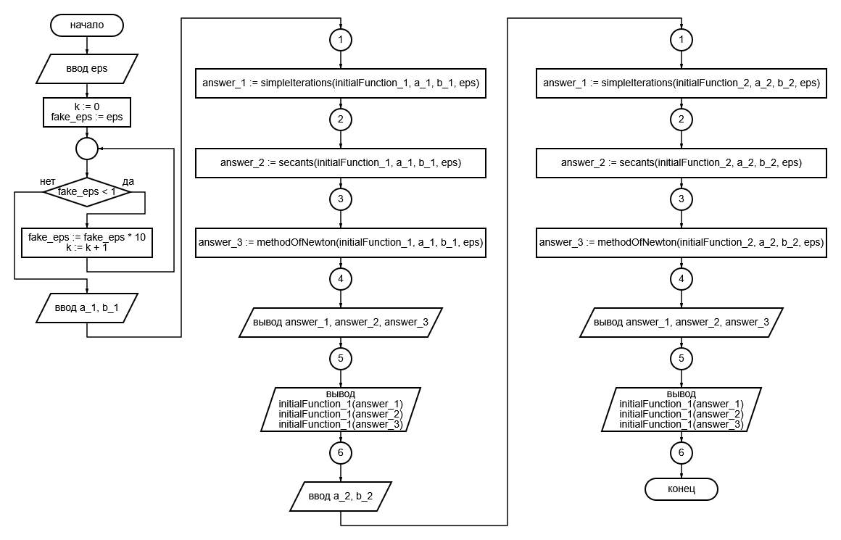
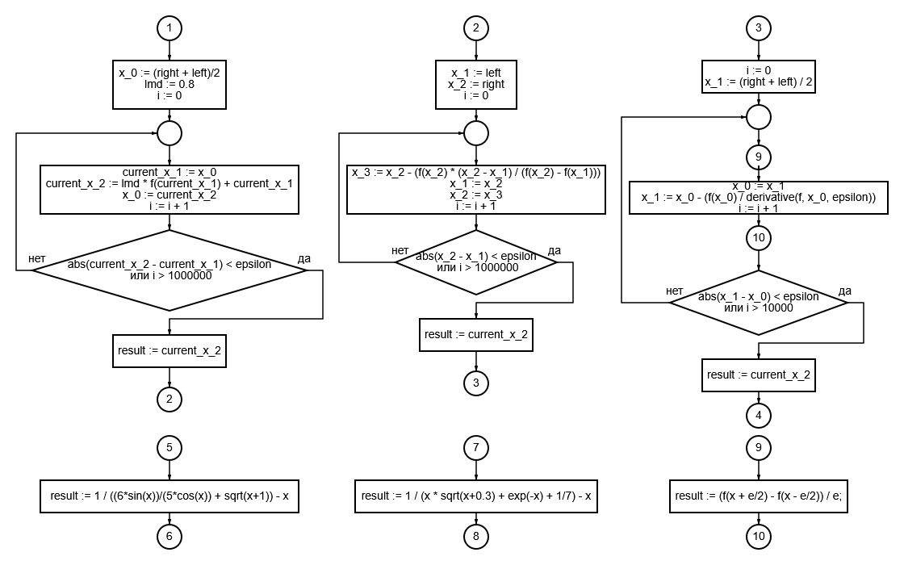
- Программа
program Lab_11;
var
eps, fake_eps: real;
a_1, b_1, a_2, b_2: real;
k: integer;
answer_1, answer_2, answer_3: real;
function initialFunction_1(x: real): real;
begin
result := 1 / ((6*sin(x))/(5*cos(x)) + sqrt(x+1)) - x;
end;
function initialFunction_2(x: real): real;
begin
result := 1 / (x * sqrt(x+0.3) + exp(-x) + 1/7) - x;
end;
function simpleIterations(f: function(x: real): real; const left, right, epsilon: real): real;
var
x_0, current_x_1, current_x_2: real;
lmd: real;
i: integer;
begin
x_0 := (right + left)/2;
lmd := 0.8;
i := 0;
repeat
current_x_1 := x_0;
current_x_2 := lmd * f(current_x_1) + current_x_1;
x_0 := current_x_2;
i := i + 1;
until (abs(current_x_2 - current_x_1) < epsilon) or (i > 1000000);
result := current_x_2;
end;

function secants(f: function(x: real): real; const left, right, epsilon: real): real;
var
x_1, x_2, x_3: real;
i: integer;
begin
x_1 := left;
x_2 := right;
i := 0;
repeat
x_3 := x_2 - (f(x_2) * (x_2 - x_1) / (f(x_2) - f(x_1)));
x_1 := x_2;
x_2 := x_3;
i := i + 1;
until (abs(x_2 - x_1) < epsilon) or (i > 100000);
result := x_2;
end;
function methodOfNewton(f: function(x: real): real; const left, right, epsilon: real): real;
var
x_0: real;
x_1: real;
i: integer;
function derivative(f: function(x: real): real; const x, e: real): real;
begin
result := (f(x + e/2) - f(x - e/2)) / e;
end;
begin
i := 0;
x_1 := (right + left) / 2;
repeat
x_0 := x_1;
x_1 := x_0 - (f(x_0) / derivative(f, x_0, epsilon));
i := i + 1;
until (abs(x_1 - x_0) < epsilon) or (i > 10000);
result := x_1;
end;
begin
read(eps);
k := 0;
fake_eps := eps;
while (fake_eps < 1) do
begin
fake_eps := fake_eps * 10;
k := k + 1;
end;
read(a_1, b_1);
answer_1 := simpleIterations(initialFunction_1, a_1, b_1, eps);
answer_2 := secants(initialFunction_1, a_1, b_1, eps);
answer_3 := methodOfNewton(initialFunction_1, a_1, b_1, eps);
writeln('1: ', answer_1:10:(k+1), ', 2: ', answer_2:10:(k+1), ', 3: ', answer_3:10:(k+1));
writeln('1: ', initialFunction_1(answer_1), ', 2: ', initialFunction_1(answer_2), ', 3: ', initialFunction_1(answer_3));
read(a_2, b_2);
answer_1 := simpleIterations(initialFunction_2, a_2, b_2, eps);
answer_2 := secants(initialFunction_2, a_2, b_2, eps);
answer_3 := methodOfNewton(initialFunction_2, a_2, b_2, eps);
writeln('1: ', answer_1:10:(k+1), ', 2: ', answer_2:10:(k+1), ', 3: ', answer_3:10:(k+1));
writeln('1: ', initialFunction_2(answer_1), ', 2: ', initialFunction_2(answer_2), ', 3: ', initialFunction_2(answer_3));
end.
var

